3.3.- CEDRO
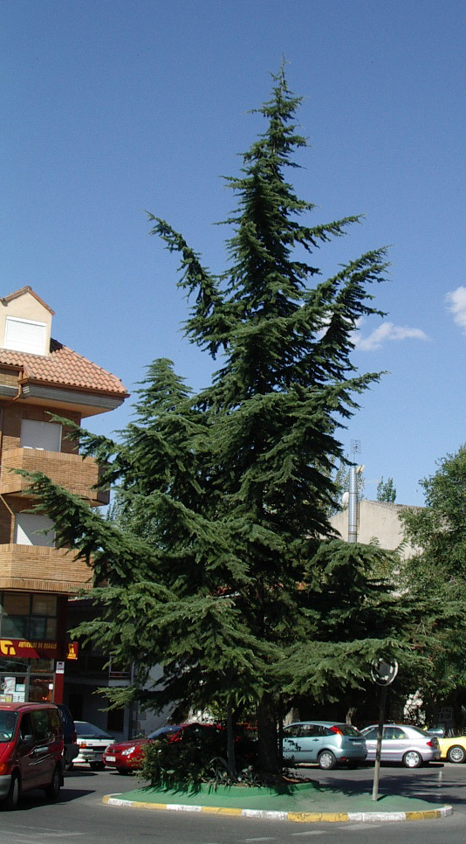

¿ Dónde estáis?
- Yo en la Calle Batalla de Bailén, mi compañero de la parte inferior, en la Calle Real, junto al puente sobre el río Guadarrama.

Aunque hay cedros mucho más grandes que vosotros, salís en la foto, porque estáis en unas calles muy céntricas.

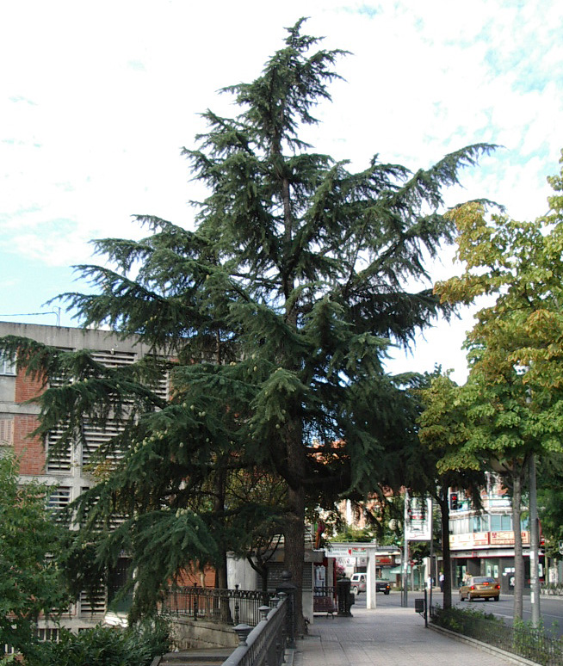

¿Cómo te llaman los científicos?
- Cedrus deodara. En Collado Villalba, hay otras dos especies de cedros, cuyo nombre es: Cedrus atlántica y Cedrus libani. Vulgarmente nos conocen por, cedro del Himalaya, cedro del Atlas y cedro del Líbano, respectivamente.

¿Cómo os diferencio?
- No es muy importante que aprendas a diferenciar una especie de otra, lo que sí debes de saber, es diferenciarnos de los abetos. Nuestras ramas inferiores, salen del tronco horizontales al suelo. Las hojas, son perennes, en forma de aguja, y nos nacen agrupadas de tallitos cortos, llamados braquiblastos, en ramilletes de hasta veinte o más hojitas. Las hojas de los abetos surgen de una en una, alrededor de las ramas.

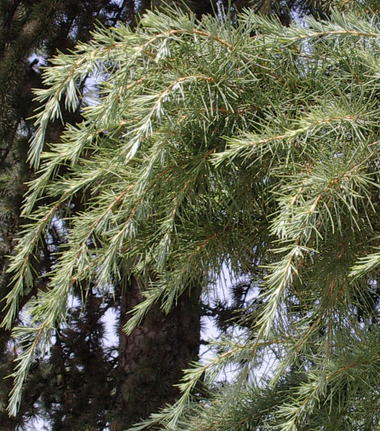
Yo soy el cedro del Himalaya, mis hojas son las más largas de todos los cedros, miden de 3 a 5 centímetros, están agrupadas en rosetas y mis ramas salen horizontales del tronco, inclinándose los extremos hacia abajo, colgantes. Mis hojas son verdes con una raya gris en cada lado.

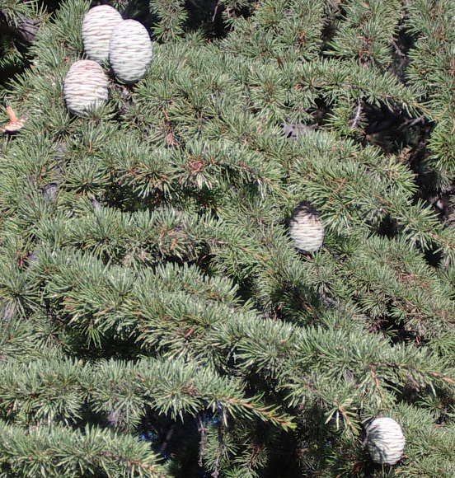
El cedro del Líbano, y el cedro del Atlas son más difíciles de diferenciar, e incluso, a veces hibridan. Para algunos científicos el cedro del Atlas es una subespecie del cedro del Líbano. En ambos cedros, las hojas le nacen agrupadas en rosetas (braquiblastos), con muchas hojas, de 20 a 30 en el cedro del Atlas, y de 15 a 20 en el cedro del Líbano. Su color varía del verde oscuro al azulado. Las ramas y ramillas de estos cedros, no se inclinan hacia abajo.

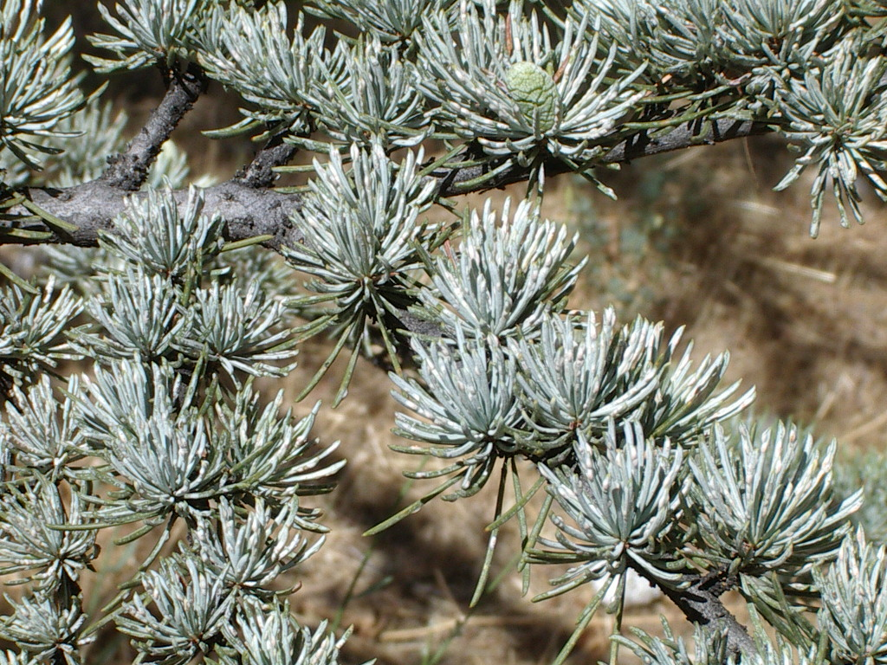

He visto muchos cedros en Collado Villalba, sobresaliendo por encima de los edificios, y me parecéis tejados de pagodas.
- Sí, somos muchos y muy altos, el cedro del Himalaya puede alcanzar 70 metros de altura, el del Líbano los 40, y el del Atlas, los 50 metros.
Estamos en casi todos los jardines y Parques del Municipio: En el Parque de Peñalba, en jardines de casas de Villalba pueblo, en jardines de casas del Romeral, entre la estación y las Suertes, en la colonia Avenida, Peñanevada I, polideportivo, etc. En la entrada vieja de las Suertes, junto a la puerta principal del Instituto, verás un bonito paseo entre cedros, aquí te lo enseño en una foto.

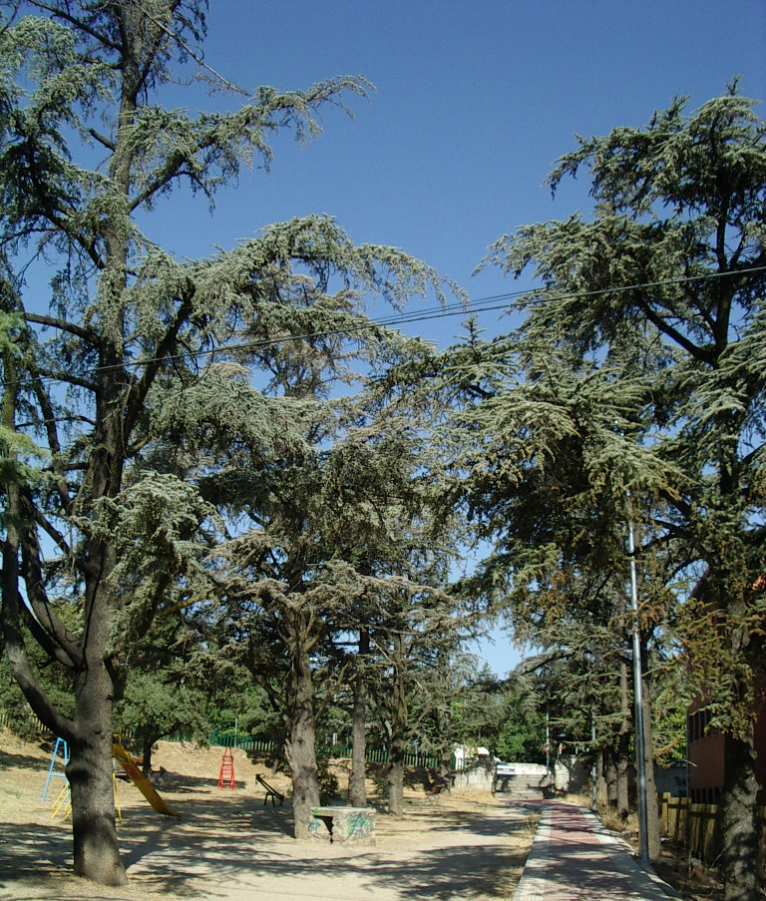

¡Y esas piñas tan rechonchas, mirando hacia arriba!
- Los tres cedros florecemos en el otoño, las flores son unisexuales y están en el mismo árbol. Las flores femeninas después de la polinización, se convierten en piñas erectas, con forma de tonel. Al cabo de dos años, se abren las escamas, y caen los piñones para reproducirnos.

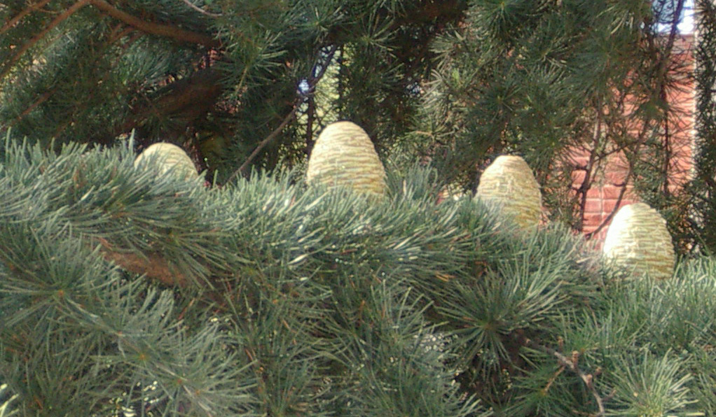
¿ Cuál es el origen de tu nombre?
-Sí, viene del latín Cedrus, y este nombre procede a su vez del griego kedros.

La segunda palabra del nombre vulgar, indica nuestra procedencia, del Himalaya, de esas montañas tan altas; del Atlas de los montes del norte de África; y del Líbano, originarios de ese país. Este cedro lo citan en la Biblia, lo utilizó Salomón para construir el templo de Jerusalén.

